**نام اسکریپت : پرداخت اشتراک وی بولتین - Vbulletin**

**نسخه اسکریپت : 4.2**

**نسخه پلاگین پرداخت : 1.0**

**تاریخ آخرین بروزرسانی : 31 خرداد 1396**

**=-=-=-=-=-=-=-=-=-=-=-=-=-=-=-=-=-=-=-=-=-=-=-=-=-=-=-=-=-=-=-=-=-=-=-=-=-=-=-=-=-=-=-=**

**راهنمای نصب پلاگین**

برای نصب پلاگین ابتدا فایل زیپ را در پوشه روت محل نصب اسکریپت آپلود نموده و سپس از فشردگی خارج نمایید.

سپس به مدیریت اسکریپت رفته و از بخش ( **Plugins & Products**) بر روی Manage Products کلیک نمایید.

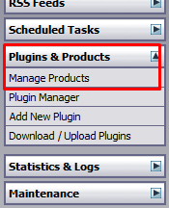

در صفحه باز شده بر روی [Add/Import Product] کلیک کنید.

حال بر روی Browse کلیک کرده و فایل product_jahanpay_api.xml را از فایل دانلود شده انتخاب نموده و در نهایت بر روی Import کلیک کنید.

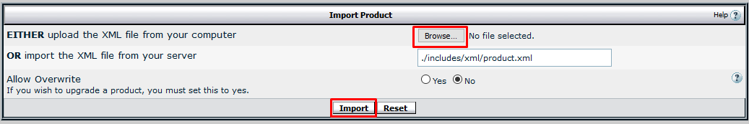

سپس به قسمت Paid Subscriptions رفته و بر روی Payment API Manager کلیک نمایید.

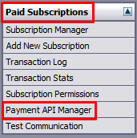

بر روی Go روبروی درگاه JahanPay کلیک نمایید.

در صفحه باز شده در فیلد Title نام نمایشی درگاه را میتوانید درج نمایید.

وضعیت درگاه را در قسمت Active حتما Yes قرار دهید.

در قسمت jahanpay api پین دریافتی از جهان پی را وارد نمایید.

در فیلد Currency exchange rate عدد 1 را وارد نمایید.

تنظیمات شما تکمیل شده و حال میتوانید اشتراک بسازید.

توجه داشته باشید قیمت اشتراک باید به صورت تومان و در قسمت USD درج گردد.

